Arauco inicia ampliação da área de emergência do Hospital Municipal de Inocência
Intervenção integra o Plano Estratégico Socioambiental do Projeto Sucuriú e prevê melhorias na Área Vermelha, adequações na recepção e fornecimento de novos equipamentos
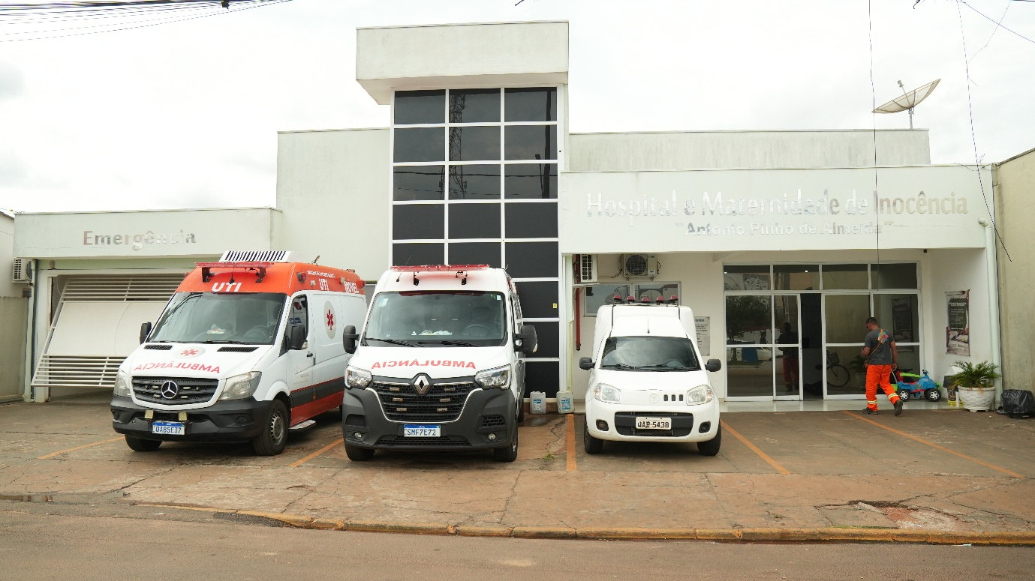
A entrega reforça a capacidade de atendimento do município diante do avanço do Projeto Sucuriú. (foto: Acervo Arauco)
Setembro de 2026 – O Hospital Municipal de Inocência (MS) passa por obras de ampliação e adequação da área de emergência. A intervenção, que faz parte das ações previstas no Plano Estratégico Socioambiental (PES) do Projeto Sucuriú, vai reforçar a estrutura de atendimento do município.
O projeto contempla a ampliação da Área Vermelha dentro da estrutura atual do hospital, além da remodelação da recepção, com adequações de layout e melhor aproveitamento dos espaços. A previsão é que os trabalhos sejam concluídos até dezembro de 2026.
Além de ajustes na estrutura física, a Arauco vai fornecer equipamentos e mobiliário para o funcionamento da Área Vermelha. Entre os principais itens previstos estão quatro monitores cardíacos; quatro bombas de infusão; três ventiladores de transporte, usados para oferecer suporte à respiração durante deslocamentos; dois desfibriladores/cardioversores com monitor e marcapasso; e dois equipamentos para detecção de batimentos cardíacos fetais.
Também estão previstos dois carros de urgência, equipamentos móveis com gavetas e rodízios que armazenam medicamentos, materiais e aparelhos essenciais para o atendimento imediato de pacientes em situações críticas; quatro macas; três oxímetros portáteis; dois aspiradores portáteis, destinados à remoção de secreções das vias respiratórias; e um eletrocardiógrafo.
A estrutura contará ainda com cilindros de oxigênio, laringoscópios, ressuscitadores manuais para auxílio à ventilação de pacientes, focos cirúrgicos móveis para iluminação dos procedimentos, suportes de soro e outros mobiliários e materiais hospitalares.
A iniciativa busca ampliar as condições oferecidas pelo Hospital Municipal para o atendimento de pacientes que necessitam de cuidados de urgência e emergência. A entrega foi planejada para reforçar a capacidade de atendimento do município, frente ao desenvolvimento decorrente das obras do Projeto Sucuriú.
Em paralelo, também avança o planejamento do novo Hospital Municipal de Inocência, que contará com estrutura própria para atendimentos de urgência e emergência.
“A ampliação da estrutura de emergência, acompanhada da entrega dos equipamentos necessários ao atendimento, representa mais uma ação concreta do compromisso da Arauco de fortalecer serviços essenciais e contribuir para que Inocência esteja preparada para as transformações trazidas pelo Projeto Sucuriú”, afirma Tatiane Palazzio, coordenadora de Desempenho Social.
Plano Estratégico Socioambiental
A ampliação da área de emergência integra o Plano Estratégico Socioambiental do Projeto Sucuriú, que conta com ações voltadas à preparação de Inocência para as transformações decorrentes da implantação do empreendimento. O PES contempla investimentos em diferentes áreas e foi estruturado a partir da identificação das demandas do município e do diálogo com o poder público e a comunidade.
As iniciativas estão distribuídas em nove eixos e abrangem áreas como saúde, educação, assistência social, saneamento, habitação, trabalho e renda, infraestrutura urbana e outras frentes consideradas estratégicas para o desenvolvimento do município.
Outras obras previstas no PES também já estão em andamento. Na área de assistência social, foram iniciadas as construções da nova sede do Centro de Referência de Assistência Social (CRAS), com 390,95 m², e da Casa de Passagem, com 278,47 m².
Na educação, a Escola Municipal Professor Olivalto Elias da Silva está sendo ampliada e receberá um novo bloco com cinco salas de aula, além de espaços de apoio, totalizando 268 m² de nova estrutura.
As obras do CRAS, da Casa de Passagem e da ampliação da Escola Municipal Professor Olivalto Elias da Silva tiveram início em abril de 2026 e devem ser concluídas em abril de 2027.

Sobre o Projeto Sucuriú
O Projeto Sucuriú marca a entrada da divisão de celulose da Arauco no Brasil. O investimento de US$4.6 bilhões inclui a construção de uma planta com capacidade de produção de 3,5 milhões de toneladas de fibra curta de celulose/ano. Está localizado em uma área de 3.500 hectares, a 50 quilômetros do centro da cidade de Inocência (MS) e ao lado do Rio Sucuriú. A etapa de terraplanagem começou em 2024 e a previsão de entrada em operação é no final de 2027.
Em todas as fases de desenvolvimento do Projeto, e de maneira contínua, monitora e respeita a biodiversidade local, identificando espécies de flora e fauna nativas da região, além de fazer o mapeamento das áreas prioritárias para conservação.
Durante as obras, a Arauco vai oferecer capacitação e gerar mais de 14 mil oportunidades de trabalho. Depois do start up, o Projeto Sucuriú empregará cerca de 6 mil pessoas nas unidades Industrial, Florestal e operações de logística. O propósito é impulsionar o desenvolvimento social e econômico para toda região, fomentando um aumento na geração de renda e na arrecadação de impostos, além de contribuir para atrair investimentos.

Sobre a Arauco Brasil
No país desde 2002, a Arauco atua nos segmentos Florestal e de Madeiras com o propósito de, a partir da natureza e de fontes renováveis, contribuir com as pessoas e o planeta. Emprega 3.500 colaboradores e conta com cinco unidades industriais brasileiras.
As plantas estão distribuídas entre a produção de painéis, em três fábricas localizadas nas cidades de Jaguariaíva (PR), Ponta Grossa (PR) e Montenegro (RS); painéis e molduras, na planta localizada em Piên (PR); resinas e químicos, na unidade de Araucária (PR); e, em 2027, a companhia prepara-se para inaugurar sua primeira fábrica de celulose branqueada em Inocência (MS).
Todas as florestas de eucalipto plantadas pela Arauco no Brasil são certificadas pelo FSC® (Forest Stewardship Council®), que reconhece o manejo florestal ambientalmente adequado, socialmente benéfico e economicamente viável. A companhia também conta com certificações FSC relacionadas à Cadeia de Custódia, Madeira Controlada, operação Multisite e uso da marca, que abrangem a rastreabilidade da madeira utilizada na produção de painéis, inclusive a adquirida de terceiros.

Mais informações à imprensa:
COR COMUNICAÇÃO
São Paulo
Neila Carvalho: neilacarvalho@corcomunica.com.br | +55 (11) 99916-5094
Gleison Rezende: gleisonrezende@corcomunica.com.br | +55 (71) 99733-8883
Mato Grosso do Sul
Evelise Couto: evelisecouto@corcomunica.com.br | +55 (67) 9260-0352
Gabrielli Pinha: gabriellipinha@corcomunica.com.br | +55 (18) 99669-3445

